Управа района Зюзино города Москвы
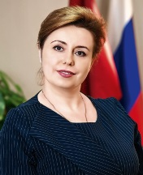
Горлова Вера Владимировна
Глава управы района Зюзино города Москвы
8-499-789-22-398-499-122-61-32 факсПрием населения: понедельник с 16-30 до 18-30По предварительной записиuzao-zuzino@mos.ru
Абазина Людмила Леонидовна - первый заместитель главы управы района Зюзино города Москвы по вопросам ЖКХ, благоустройства и строительства
Отдел по вопросам жилищно-коммунального хозяйства и благоустройства
uzao-zuzino@mos.ru
Отдел по вопросам строительства,имущественно-земельных отношений и транспорта
uzao-zuzino@mos.ru
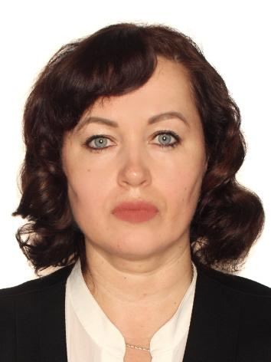
Первый заместитель главы управы района Зюзино города Москвы по вопросам ЖКХ, благоустройства и строительства
Абазина Людмила Леонидовна
8-499-122-51-42Прием населения:uzao-zuzino@mos.ru

Начальник отдела
Жирнова Инна Николаевна
8-499-723-85-01
Лынник Вероника Александровна - заместитель главы управы района Зюзино города Москвы по вопросам экономики, торговли и услуг
Отдел бухгалтерского учета, организации и проведения конкурсов и аукционов
uzao-zuzino@mos.ru
Отдел по вопросам торговли и услуг
uzao-zuzino@mos.ru
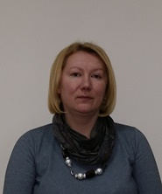
Заместитель главы управы района Зюзино города Москвы по вопросам экономики, торговли и услуг
Лынник Вероника Александровна
8-499-121-64-78Прием населения: четверг с 16-30 до 18-30uzao-zuzino@mos.ru

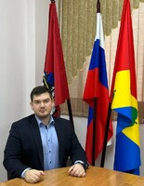

Жильцов Иван Вячеславович - заместитель главы управы по работе с населением
Заместитель главы управы района Зюзино по работе с населением
8-499-723-86-01uzao-zuzino@mos.ru
Комиссия по делам несовершеннолетних и защите их прав
Служба по обеспечению режима секретности и мобилизационной подготовке

